Сабақтың тақырыбы: |  |  |  | Портрет жанры. Портрет түрлері
Осы сабақта қол жеткізілетін оқу мақсаттары |  | 6.1.3.1. Шығармашылық идеяларды іске асыру мақсатында ақпарат көздерін өз бетінше таңдап, қолдану (оның ішінде ақпараттық-коммуникативтік технологияны қолдану арқылы)
Сабақ мақсаттары |  | Барлық оқушылар: портрет жанры мен портрет түрлері туралы біледі;  Оқушылардың басым бөлігі: портрет жанры мен портрет түрлерін жасауда ақпарат көздерін қолданады;  Кейбір оқушылар: портрет түрлерін өз бетінше орындайды;
Бағалау критерийлері |  | - портрет жанры мен портрет түрлері туралы мәліметтерді меңгереді;  - шығармашылық идеыларды іске асыруда ақпарат көздерін тиімді пайдаланады;  - портрет жанрының өзіндік ерекшелігін анықтайды;  - түрлі ақпарат көздері арқылы портрет жанрындағы картиналарды қарастырып, оның түрлерін зерттейді;
Тілдік мақсаттар |  | Пәнге қатысты сөздік қор мен терминдер:  портрет, жанр.  Пән лексикасы және терминология:  Портрет, автопортрет, жанр, бейнелеу өнер бағыттары.  Диалогқа/жазуға қажетті сөз тіркестері  …….бейнелеу барысында ……. қолданылды.  Бұл шығарма ...... көмегімен орындалды.  Автопортрет идеясы жақсы көрсетілген, себебі…..  Менім ойымша қолданылған материал ….. әсерлі, себебі  Диaлогтер мен жaзу үшін қолдaнылaтын тіркестер:  - Портрет жанрының ерекшелігі неде?  - Портрет салуда қандай ережелерді ұстану керек?  - Портреттің қандай түрлері бар?
Құндылықтарға  баулу |  | Қазақстандық патриотизм мен азаматтық жауапкершілік құрмет, ынтымақтастық, ашықтық, өмір бойы білім алу.
Пәнаралық  байланыстар |  | Сызу, бейнелеу өнері.
Алдыңғы  меңгерілген білім |  | Портрет түрлерін біледі.
Сабақ барысы
Сабақтың  жоспарланған  кезеңдері | Сабақта жоспарланған іс-әрекет |  |  |  |  | Ресурстар
Сабақтың басы  2минут  3минут | «Қол жесті» әдісі арқылы психологиялық ахуал туғызу;  Оқушылар шеңберге тұрып, топқа бөлінеді. Әрбір топқа бір-бірін тану үшін 30 секунд беріледі.  Топқа бөлу «Адасқан әріптер» әдісі  1-топ «Портрет»  2- топ «Жанр»  3- топ «Портрет түрі»  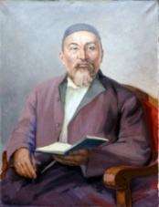  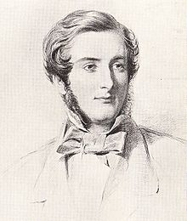  1 тапсырма. «Жасырын суреттер» әдісі арқылы сабақтың тақырыбын ашу.  - суреттерде кімдер бейнеленген?  - адамдардың суретін салу қалай аталады  -суреттерде қандай түстер қолданылған?    ҚБ «Қол сигналы» әдісі  Оқушыларға сұрақ қою арқылы білімін тексеру.  1. Бейнелеу өнерінің түрлерін атта?  2. Кескіндеме, оның жанырлары туралы айт?  3. Пейзаж деген не?  4. Натюрморт қандай мағынаны білдіреді?  5. Тақырыптық сурет туралы айт? |  |  |  |  | Қима қағаздар  Суреттер
Сабақ ортасы  15 минут  15 минут | Жаңа сабақ  Портрет- бейнелеу өнерінің адамды бейнелейтін жанры.  Салтанатты портрет- арнайы сәнді киінген, сымбатты адамды бейнелейді.  Камералық портрет – адам қарапайым, табиғи қалыпта бейнеленеді.  Топтық портрет – екі немесе бірнеше адам бейнеленеді.  Жұптық портрет – ерлі-зайыптылар, туған туыстар, жолдастар бейнеленеді.  Автопортрет – суретшінің өзін бейнелеуі.  Ой шақыру.  Картиналарды қарастырып, келесі сұрақтарды қою ұсынылады: :  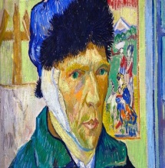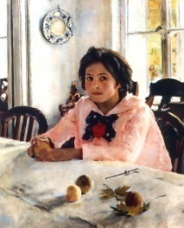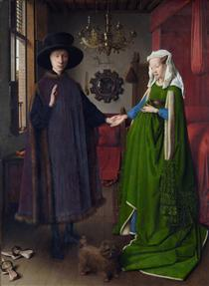  - Картинада не байқап тұрсыздар?  - Неге бұл картиналар портрет деп аталады?  - Портрет дегеніміз не? Қалай ойлайсыздар?  - Бұл картиналарда адамдардың бейнесі қалай бейнеленген?  - Портреттің қандай түрлерімен таныссыңдар?  - Суретшілер қандай визуалды элементтер қолданған?  - Сіздер қалай ойлайсыздар, «визуалды элемент» дегеніміз не?  3 Бұл картина арқылы қандай идея және көңіл- күй берілген? Суретші бізге не айтқысы келді  2- тапсырма. Топтық жұмыс «Сұраққа жетіп алу» әдісі.  - Портрет жанрына сипаттама беру  - Портреттің түрлерін атау;  - Ақпарат көздерін пайдалану арқылы оқулықтағы кез келген портретке таныстырылым жасау  Дескрипторлар:  - Оқушылар портрет жанры туралы біледі;  - Портреттің түрлерін талдайды;  - Ақпарат көздерін тиімді пайдаланады;  ҚБ «Бағдаршам» әдісі  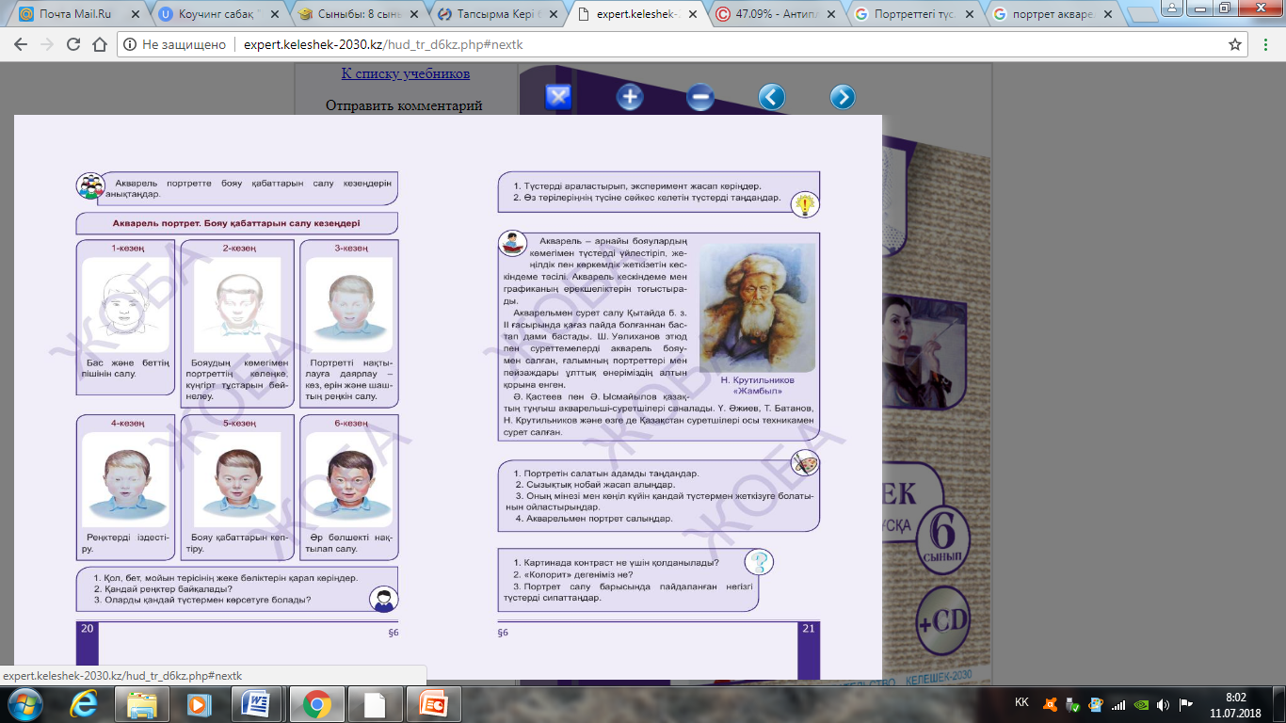  3-тапсырма. Саралау тапсырмасы «Портрет» әдісі  Жеке жұмыс: Портретке адамның бет бейнесін  Салу  Дескрипторлар:  - Оқушылар портрет салу ережелерін біледі;  - Портрет салудағы эстетикалық талаптарды орындайды;  ҚБ «Бас бармақ» әдісі  Портрет жанрының түрлерін оқушылармен бірге мысал негізінде қарастырып өту ұсынылады.  - Парадтық  - Камералық  - Топтық  - Миниатюрлік  - Тарихи  - Серуендік- портрет  - Отбасылық  - Діни портреттер  - Автопортрет  Презентация:  Оқушылар өздерінің зерттеу жұмысын таныстырады.  Оқушылар әрбір таныстырылымнан кейін сұрақтар қоя алады.  Сабақты бекіту.  - Портрет дегеніміз не?  - Портрет түрлерін ата?  Қорытынды әңгіме жүргізу. |  |  |  |  | Постер, маркер.  А3 қағаз, қарындаш    
Сабақтың соңы  5 минут | Кері байланыс  «Бір сөзбен» стратегиясы  Оқушылар өздеріне берілген 12 сөздің ішінен, өздерінің бүгінгі сабақтағы жағдайын сипаттайтындай 3 сөзді таңдап айтады.  *Төзімсіздік, *Ашу, * Қуаныш, * Немқұрайлылық,*Қанағаттану, *Шабыт,  *Зерігу,* Алаңдау, * Тыныштық, * Сенімділік, * Сенімсіздік, *Рахаттану.
Дифференциация – оқушыларға көбірек қолдау көрсетуді қалай жоспарлайсыз? Қабілеті жоғары оқушыларға қандай тапсырмалар қоюды жоспарлап отырсыз? |  |  | Бағалау – оқушылардың материалды меңгеру деңгейін тексеру жоспарыңыз? |  |  | Денсаулық және қауіпсіздік техникасының сақталуы
Саралау тапсырмасы  жеке жұмыста  «Портрет» әдісі арқылы жүргізілді.  Оқушылар барлығыпортретке адамның бет бейнесін салу ережелеріне сүйене отырып, мұғалімнің қолдауымен салады;  қабілеті жоғары оқушылар  адамның бет бейнесін ешқандай кeмшіліктeрсіз салады және таныстырылым жасайды көрсeтеді; |  |  | «Қол сигналы» әдісі, «бағдаршам», «Бас бармақ» әдісі арқылы бағаланады. .  Кері байланыс «Бір сөзбен » әдісі арқылы жүзеге асырылады. |  |  | Қауіпсіздік техникасы ережелерін,  АКТ қолдануда қауіпсіздік шараларын еске түсіру және сақтау
Сабақ бойынша рефлексия  Сабақ мақсаттары/оқу мақсаттары дұрыс қойылған ба? Оқушылардың барлығы ОМ қол жеткізді ме?  Жеткізбесе, неліктен?  Сабақта дифференциация дұрыс жүргізілді ме?  Сабақтың уақыттық кезеңдері сақталды ма?  Сабақ жоспарынан қандай ауытқулар болды, неліктен? |  |  |  |  | Бұл бөлімді сабақ туралы өз пікіріңізді білдіру үшін пайдаланыңыз. Өз сабағыңыз туралы сол жақ бағанда берілген сұрақтарға жауап беріңіз.
Жалпы баға

Сабақтың жақсы өткен екі аспектісі (оқыту туралы да, оқу туралы даойланыңыз)?
1:
2:
Сабақты жақсартуға не ықпал ете алады (оқыту туралы да, оқу туралы да ойланыңыз)?
1:
2:
Сабақ барысында сынып туралы немесе жекелеген оқушылардың жетістік/қиындықтары туралы нені білдім, келесі сабақтарда неге көңіл бөлу қажет?

